Trabajo Practico N° 1
HISTORIAS DE VIDA
Actividad 1: Revise la bibliografía disponible y archivo de clases subidas a la plataforma y responda el siguiente cuestionario:
- Defina el concepto de Eficacia Biológica (Fitness); y explique brevemente las consecuencias en la población de un aumento/ disminución de la Eficacia Biológica de los organismos.

- La capacidad general de respuesta de un organismo al entorno se denomina Plasticidad Fenotípica (fenotipo: Conjunto de caracteres visibles que un individuo presenta). En el Capitulo 11 del libro de Ricklefs “Invitación a la Ecologia” se ilustran con numerosos ejemplos en distintas especies la respuesta de algunos rasgos o caracteres en respuesta al entorno y como los mismos son trasmitidos a las generaciones subsiguientes. Elija uno de esos ejemplos y desarrolle una breve explicación del mismo.

- Interprete los siguientes gráficos, correspondientes a dos ambientes contrastantes de condiciones de humedad. La línea verde indica la relación entre el número de semillas producidas por planta y el tamaño de las semillas. Discuta las diferentes estrategias que ponen en juego las plantas en relación a las condiciones ambientales, ventajas y desventajas de cada estrategia que llevan, por un lado, producir muchas semillas pero de tamaño reducido, mientras que por el otro lado, la estrategia es producir menos semillas pero de mayor tamaño. Podría sugerir otro ejemplo, en donde las condiciones ambientales contrastantes influyan marcadamente en algún parámetro de la historia de vida de algún organismo?.
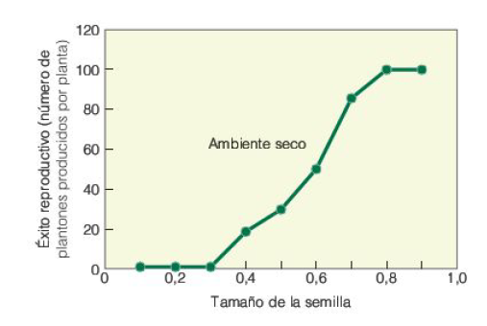
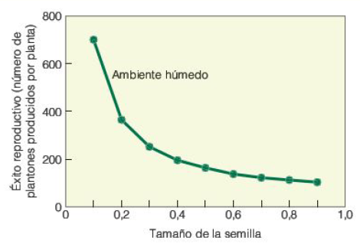

2 - Explique como un cambio en cada uno de los siguientes factores a nivel individual afectaría a la población a la que pertenece el organismo:
- Edad en el momento de la primera reproducción
- Cuidado parental (cuidado de la postura o crías) y duración de este periodo
- Numero de crías en cada parición o nidada.

3 – Numerosos ecólogos en los comienzos de la década de 70, desarrollaron el concepto de estrategias de vida, o selección de tipo r o de tipo K. En base a esta información y la información suministrada en el libro “Ecologia” (Capitulo 8, punto 8.13) de Smiths and Smith (2007) responda cual es la diferencia de organismos ubicados bajo la denominación de estrategia r o K.

Actividad 2:
Descripción de la Actividad: Lea el articulo provisto “Implicancias eco-epidemiológicas de la floración masiva de la Caña Colihue (Chusquea culeou) sobre la dinámica del sistema roedor-hantavirus en la provincia de Río Negro” y discuta brevemente:
- Bajo que categoría de estrategia de vida (r estratega o K estratega) enmarcaría a la especie de roedor (Raton Colilargo) que trata en el artículo? Y a la planta (Caña Colihue)?
- Que atributos de la historia de vida del ratón Colilargo responsable de la enfermedad conocida como Hantavirus desencadena la aparición de un mayor número de casos detectados de personas contagiados con este mal?
- Bajo que circunstancias se magnifica?
- Que atributos de la historia de vida de la Caña Colihue se involucra indirectamente en la aparición de un mayor número de casos?
- Conociendo estos parámetros. Qué medidas se pueden implementar para manejar el problema?.
- En base a la información provista, en que época del año deberían tomarse recaudos para reducir los riesgos de la enfermedad.
- Describa brevemente el método empleado para estimar la densidad de la población de roedores.

